附件

住院医师规范化培训全科专业指导医师考官能力提升培训班
报名回执
培训基地（医院）名称：
发票抬头单位名称：
发票纳税人识别号：
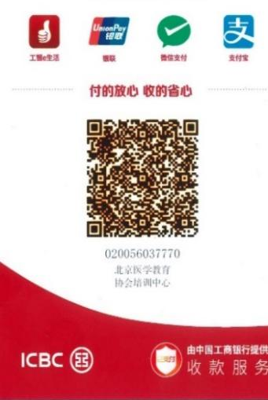
收取发票姓名及手机号码：
序号 | 单位 | 姓名 | 科室  （专业） | 职务/职称 | 身份证号 | 手机

报名二维码 缴费二维码

